**Веб-приложение**

**«Find your pet»**

**РАБОЧАЯ ДОКУМЕНТАЦИЯ**

**Пояснительная записка**

Киров

2022

# **ЦЕЛЬ И НАЗНАЧЕНИЕ РАЗРАБОТКИ**

В современном мире, у многого количества людей есть домашние питомцы и за частую случается, что питомцы теряются, когда мы их отпускаем погулять или просто не внимательно относимся к тому, где находятся наши животные.

Целью проекта является поиск домашних животных с помощью интернет добровольцев, которые возможно видели потерявшегося питомца и готовы сообщить о его местонахождении.

# **ПОРТРЕТ ПОТРЕБИТЕЛЯ**

Веб-сайт одна или несколько логически связанных между собой веб-страниц; также место расположения контента сервера. Обычно сайт в Интернете представляет собой массив связанных данных, имеющий уникальный адрес и воспринимаемый пользователями как единое целое. Веб-сайты называются так, потому что доступ к ним происходит по протоколу HTTP.

Веб-сайт как система электронных документов (файлов данных и кода) может принадлежать частному лицу или организации и быть доступным в компьютерной сети под общим доменным именем и IP-адресом или локально на одном компьютере.

Таким образом, идеальным потребителем для данного интернет-ресурса будет, будет любой пользователь, у которого есть домашние питомцы.**КОНКУРЕНТЫ И АНАЛОГИ**

1. Хвост удачи

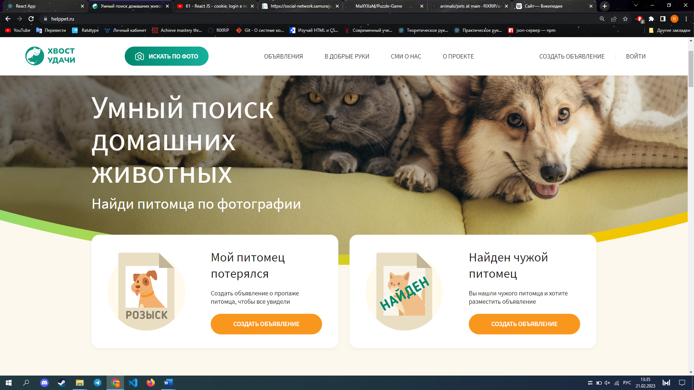

Рисунок 1 – Интерфейс веб-сайта «Хвост удачи»

**Преимущества веб-сайта «Хвост удачи»:**

* Приятный дизайн
* Возможность оставить заявку не только на поиск питомца
* Поиск осуществляется по фотографиям питомца

**Недостатки веб-сайта «Хвост удачи»:**

* Не точность в определении питомца. Может найти не того питомца или не найти вообще, например из-за плохого качества фотографии.
  1. Официальный сайт Мэра Москвы 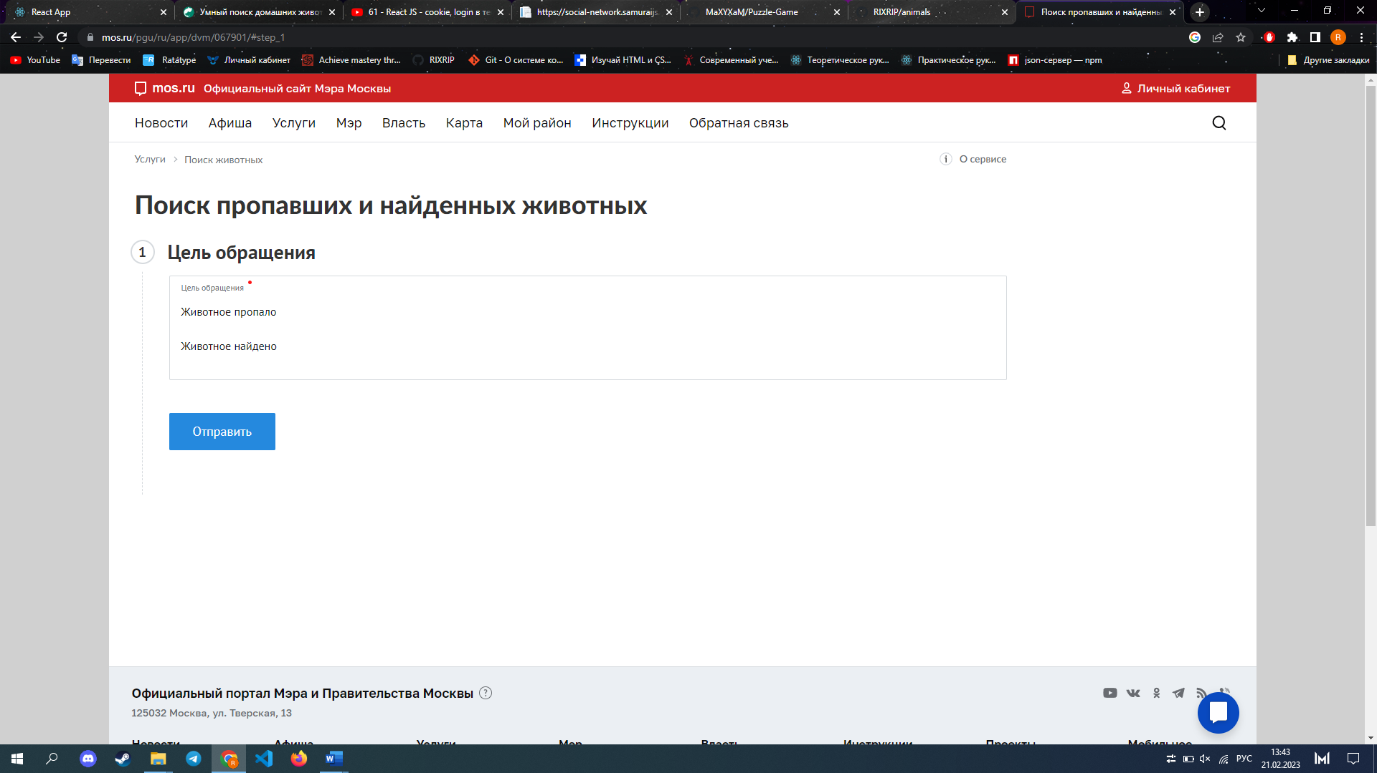

Рисунок 2 – Интерфейс веб-сайта «Мэра Москвы»

**Преимущества игры «Jigsaw Puzzle Pack»:**

* Приятный дизайн
* Возможность оставить заявку без регистрации

**Недостатки игры «Jigsaw Puzzle Pack»:**

* Очень медленная работа сайта
* Отсутствие возможности загрузить изображение питомца

**ФУНКЦИОНАЛЬНЫЕ ХАРАКТЕРИСТИКИ**

Требования к логике приложения, которые были выполнены в ходе разработки:

* разработка начальной страницы, сайдбаров для пользователей и питомцев, персональной страницы.
* возможность оставить заявку о потере питомца
* разработать навигацию по сайту
* удобный и красочный интерфейс.